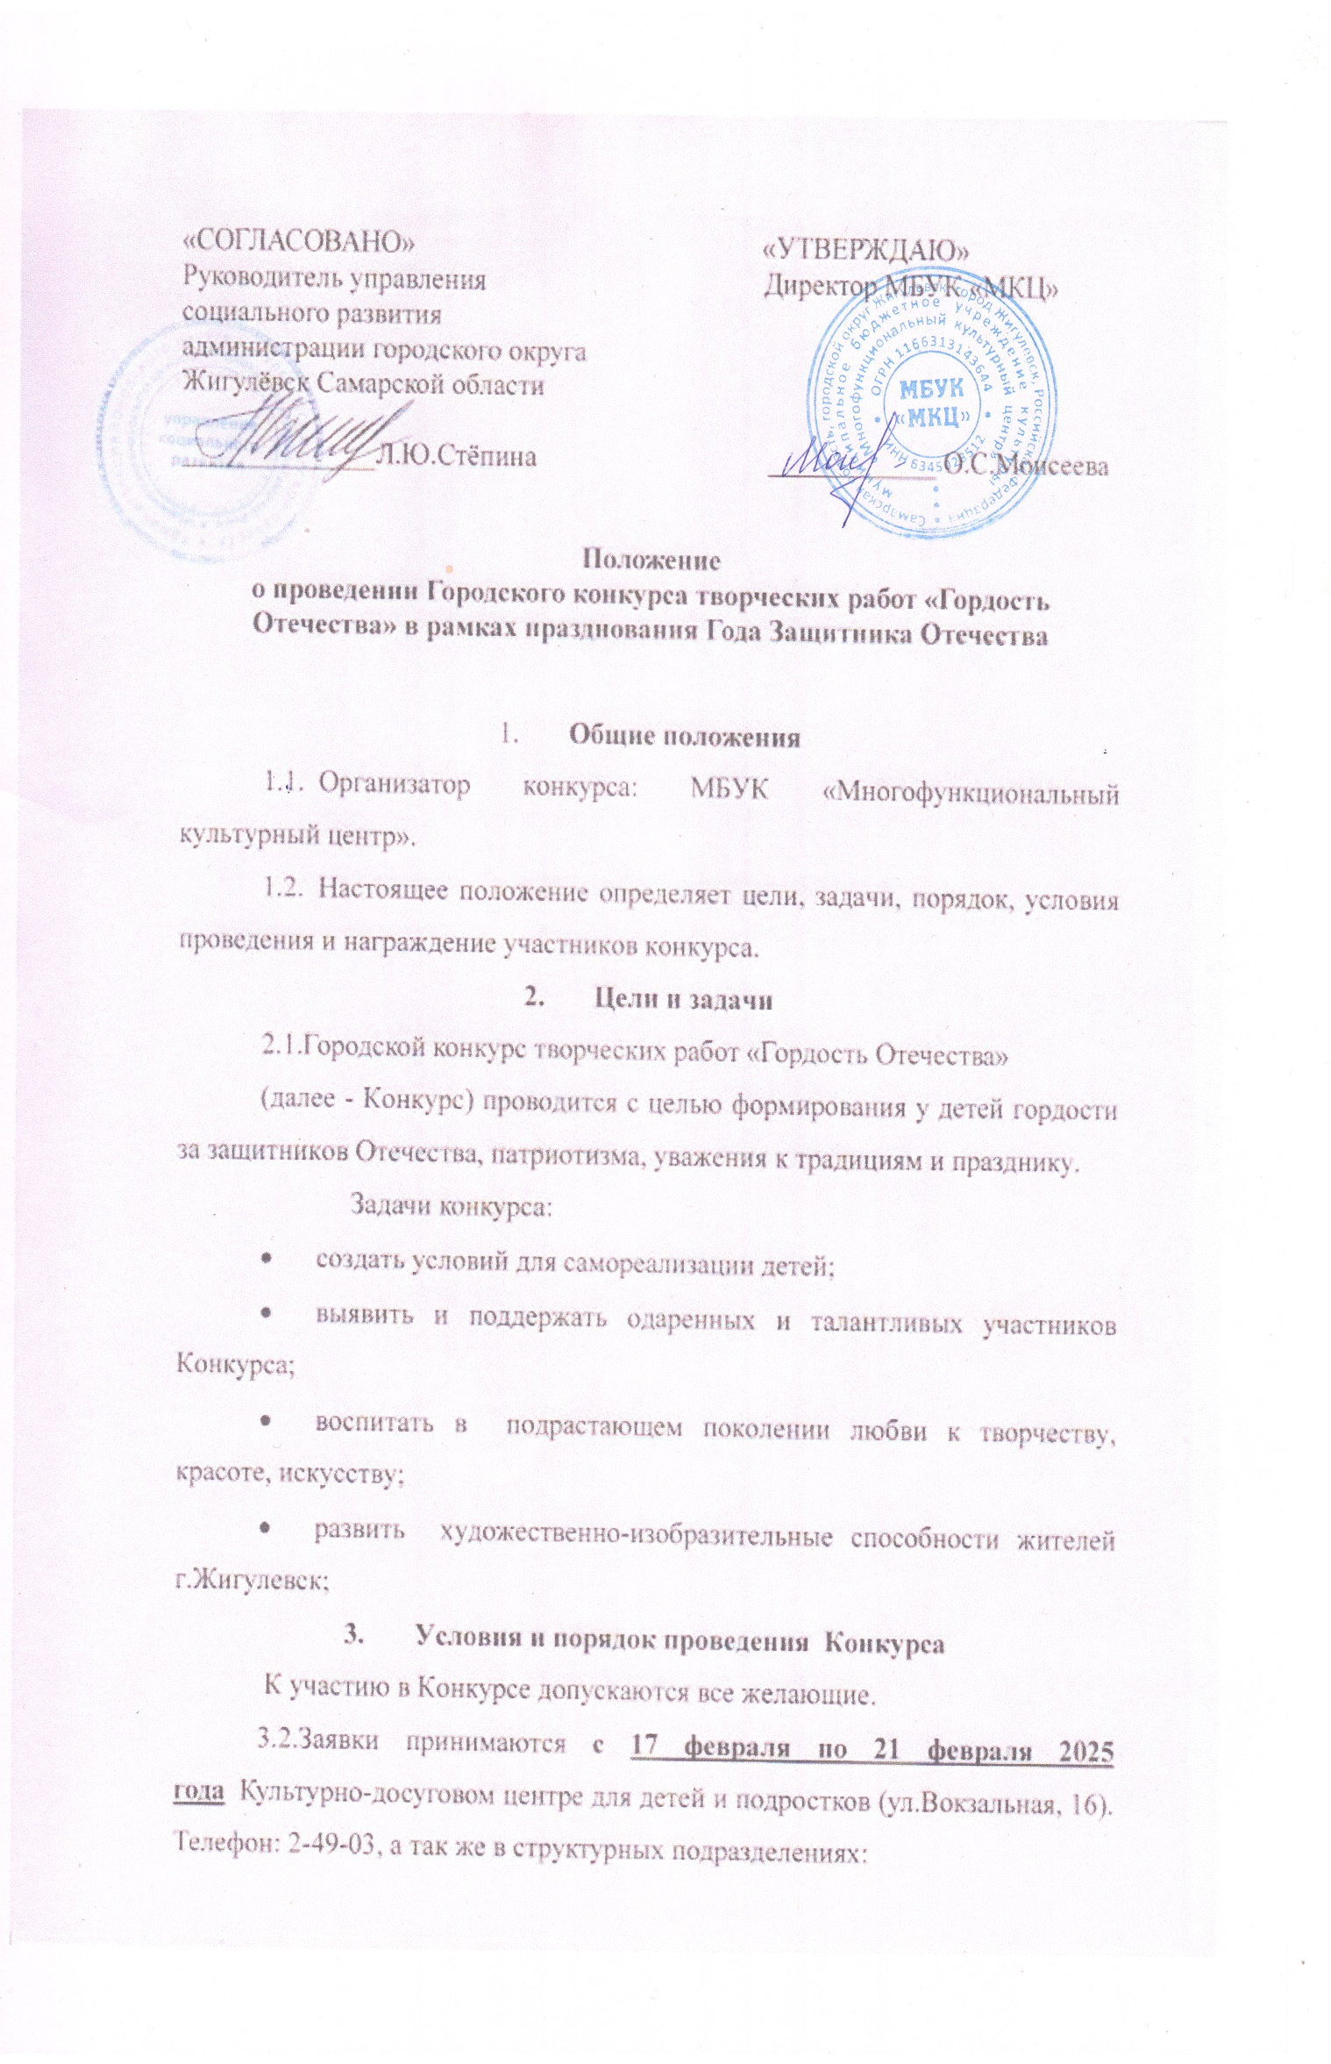

СП ДК «Колокольчик» (ул. Промышленная, 7) Телефон: 4-44-33;

СП ДК «Луч» (ул. Фрунзе, 36) Телефон: 3-50-88.

3.3. Для участия в Конкурсе необходимо предоставить:

- творческую работу, соответствующую тематике Конкурса;

- заявку, по установленной форме (Приложение №1);

- согласие на обработку персональных данных (Приложение №2).

3.4. **Для участия в Конкурсе каждый участник за каждую работу вносит организационный взнос в размере 100 рублей.** Организационный взнос за участие в Конкурсе оплачивается при предоставлении конкурсной работы, заявки и согласия на обработку персональных данных.

3.5.Поступившие на Конкурс работы не возвращаются. Организаторы Конкурса оставляют за собой право некоммерческого использования конкурсных материалов для организации выставочных проектов с сохранением авторства, без дополнительных условий.

3.6.Подача работ на Конкурс означает согласие авторов и их законных представителей с условиями Конкурса.

3.7. Дополнительную информацию можно получить у координатора конкурса Катковой Кристины Игоревны: тел. 8(84862)24903.

Email: [mbuk-mkc@mail.ru](mailto:mbuk-mkc@mail.ru)

**4.Номинации конкурса**

* 1. Конкурс проводится по следующим номинациям:

«**Рисунок»**.

Допустимый формат работы А5, А4, А3. Работа в данной номинации выполняется в произвольной технике (масло, акварель, тушь, карандаши, мелки, гуашь, коллаж, компьютерная графика). Рисунки должны соответствовать тематике конкурса – изображать героев прошлого или современных военнослужащих, героев Специальной военной операции.

**«Подарок своими руками»**.

В данную номинацию принимаются поделки ручной работы, выполненные в любой технике и из любого материала (кроме бьющихся и колюще-режущих).

**Фотография с папой «Мой Папа, горжусь тобой!».**

Принимаются фотографии в распечатанном или электронном виде. Работа должна иметь название. Оригинальность и эмоциональность приветствуется.

«**Открытка»**. Принимаются работы любого формата, в любой технике, в том числе с использованием графических редакторов. Это должна быть именно открытка с поздравлением «С Днём Защитника Отечества» участникам СВО.

«**Видеопоздравление»**. Работы с поздравлениями ко Дню Защитника Отечества принимаются в видео формате mp4 в горизонтальном положении на электронный адрес [mbuk-mkc@mail.ru](mailto:mbuk-mkc@mail.ru). Время окончания приёма заявок 17:00 21 февраля. Организационный взнос в размере 100 рублей оплачивается при личной подаче заявки на конкурс.

4.2.Допускается помощь учителей или родителей.

**Все работы должны быть подписаны: ФИО/Возраст/Учреждение/ФИО руководителей**

**5. Критерии оценки конкурсных работ**

* + соответствие содержания работы заявленной конкурсной тематике;
  + оригинальность стиля изложения и подачи материала;
  + художественно-эстетический вид;
  + мастерство, оригинальность, нестандартность творческой идеи (замысла);
  + качество, аккуратность исполнения.

**6.Подведение итогов**

6.1. Награждение победителей Конкурса пройдет в МБУК «МКЦ» СП «КДЦ» (ул 6.1. Награждение победителей состоится **26 февраля 2025 года в 17:30 по адресу ул.Вокзальная, 16 (КДЦ)**

6.2. Все конкурсные работы будут представлены на итоговой выставке Конкурса в МБУК «МКЦ» СП «КДЦ» **с 24 февраля по 06 марта 2025года**. Лучшие работы отправятся на передовую СВО.

6.3. Решение жюри окончательное и пересмотру не подлежит. Протоколы, оценочные листы и комментарии жюри являются конфиденциальной информацией, не демонстрируются и не выдаются.

**7.Награждение**

7.1.В каждой номинации присуждаются призовые места. Победители  награждаются Дипломами победителей и памятными подарками. Все участники награждаются  дипломами за участие в Конкурсе в электронном виде.

7.2.Информация об итогах Конкурса будет размещена **26 февраля** на сайте МБУК «МКЦ»

**8.Финансирование**

8.1.Финансирование Конкурса производится за счет организационного взноса и спонсорских средств.

Приложение №1

**ЗАЯВКА**

**на участие в Городском конкурсе творческих работ**

**«Гордость Отечества»**

|  |  |
| --- | --- |
| ФИО участника, возраст |  |
| Название учреждения |  |
| **ФИО руководителя, номер телефона, e-mail.** |  |
| ФИО родителя, номер телефона. |  |
| Номинация |  |
| Название работы |  |

***Все графы обязательны к заполнению!!!***

Приложение № 2

Директору МБУК «МКЦ»

О.С. Моисеевой

от______________________

______________________

контактный номер телефона______________________

**Согласие на обработку персональных данных**

Я,

(Ф.И.О. родителя полностью)

как законный представитель настоящим даю свое согласие на обработку в муниципальном бюджетном учреждении культуры «Многофункциональный культурный центр» г.о. Жигулевск Самарской области персональных данных своего ребенка

__________________________________________________________________________________________________________________________________________________________

(Ф.И.О. ребенка полностью) (дата рождения)

Я даю согласие на использование персональных данных своего ребенка для участия в Городском конкурсе творческих работ «Гордость Отечества» и распространения результатов конкурса.

Настоящее Согласие представляется на осуществление действий в отношении персональных данных моего ребенка, которые необходимы для достижения указанных выше целей, включая сбор, систематизацию, накопление, хранение, уточнение (обновление, изменение), использование данных и на размещение фото и видео в СМИ и на официальных страницах и сайте учреждения. МБУК «МКЦ» гарантирует, что обработка персональных данных осуществляется в соответствии с действующим законодательством РФ.

Я проинформирован, что МБУК «МКЦ» гарантирует, что будет обрабатывать персональные данные как неавтоматизированным, так и автоматизированным способом обработки.

Данное Согласие действует до достижения целей обработки персональных данных участника Городского конкурса творческих работ «Гордость Отечества»

Согласие может быть отозвано по моему письменному заявлению.

Я подтверждаю, что, давая такое Согласие, я действую по собственной воле и в интересах своего ребенка.

Дата: ______________ Подпись_______/_________________________